助学贷款操作手册
（带班老师）

业务介绍
有校园地贷款的学生，在系统中提交毕业还款申请，带班老师进行班级环节的审核。

登录学工系统
电脑上浏览器访问链接http://ehallapp.swufe.edu.cn/建议使用谷歌浏览器、360急速浏览器、360安全浏览器、IE9-11。

使用UUID统一身份认证账号密码登录
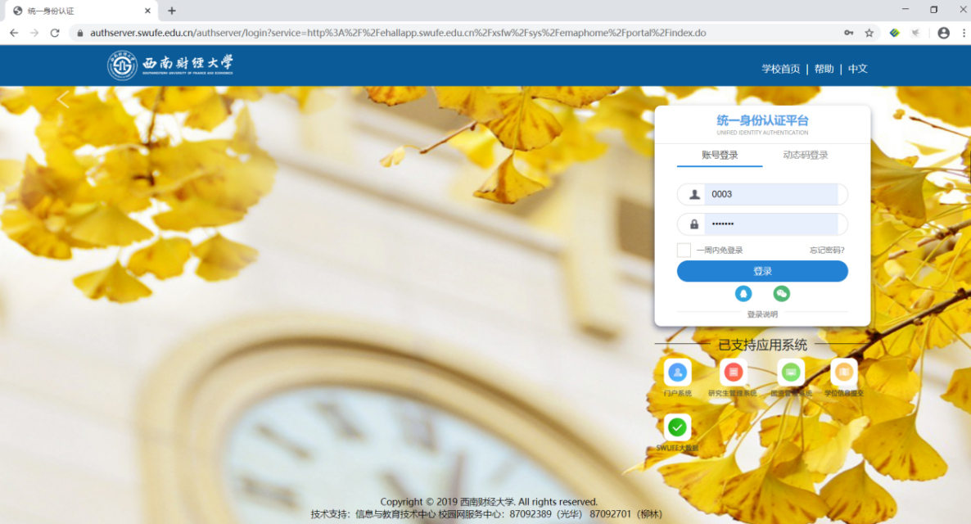
登录后进入资【助服务--->助学贷款】应用
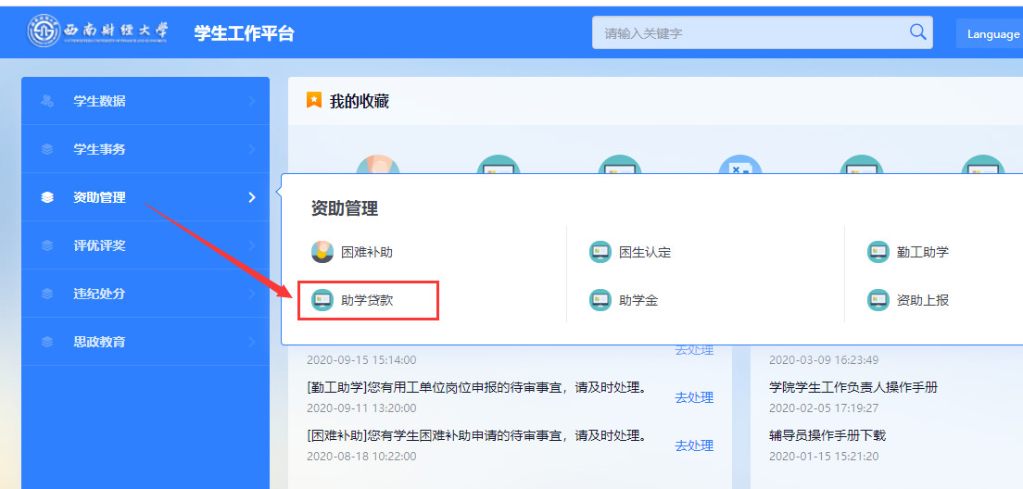

毕业生还款审核
- 带班老师进入助学贷款后选择【毕业生还款审核】对以提交申请的学生进行审核
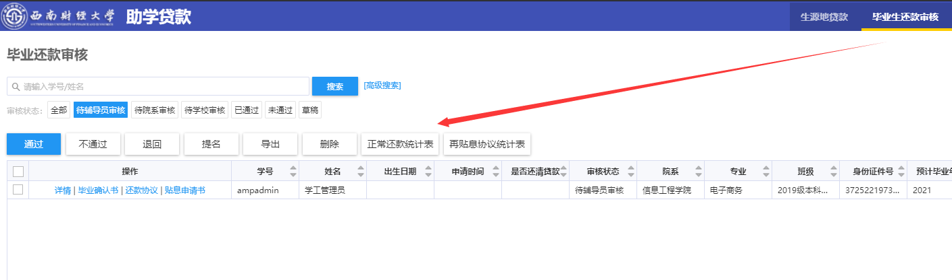
- 选中学生后可以对选中的学生进行【通过】、【不通过】、【退回】的操作，可批量操作也可单个操作。
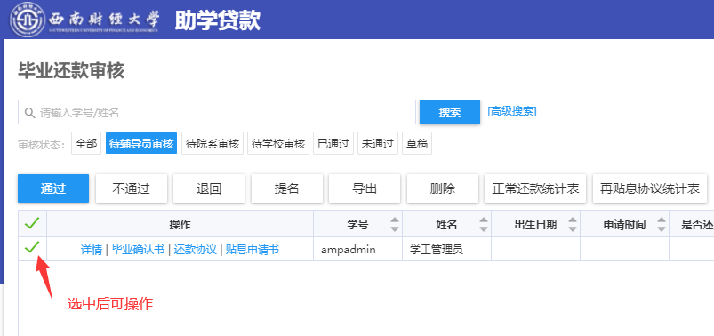
- 如果想看学生的申请表，可点击【详情】进行查看，点开【详情】后可以对学生进行审核，做【通过、退回、不通过】的操作
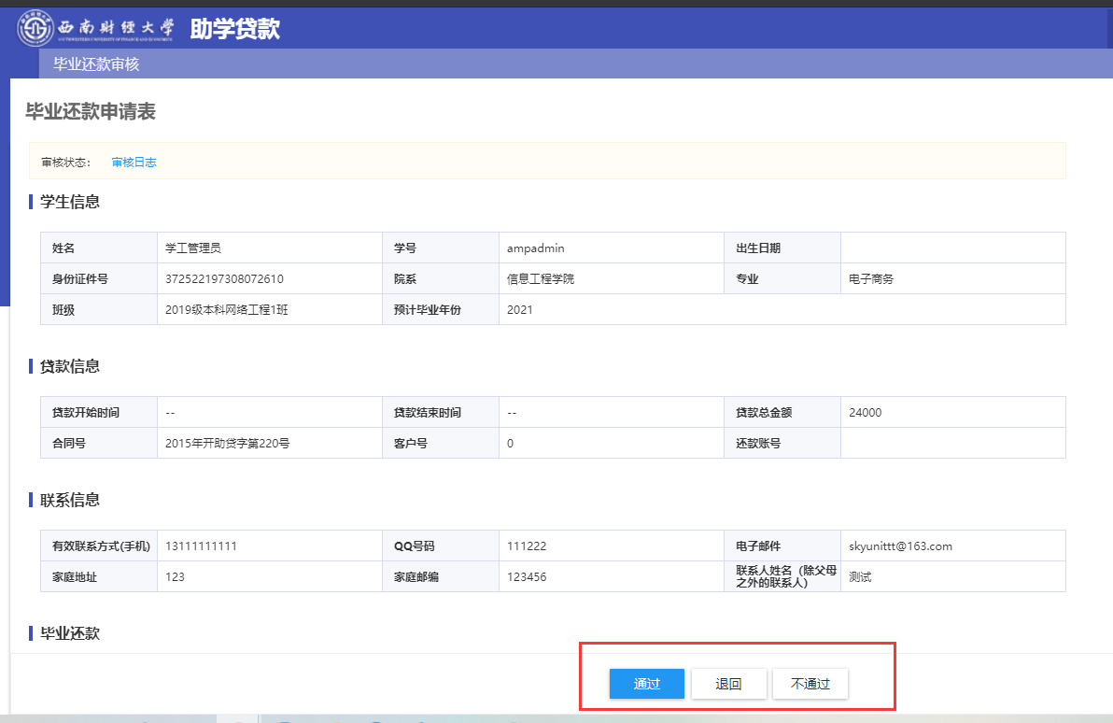
- 点击【退回】弹出小框选择退回方式
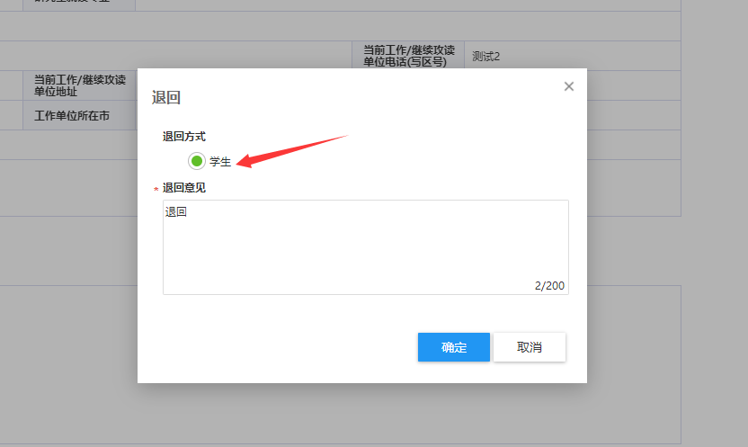
- 可打出对应还款方式的报表。（原则上学生自己打印，除非发生学生电子设备损坏无法下载打印的情况）
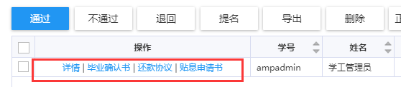
（1）毕业确认书

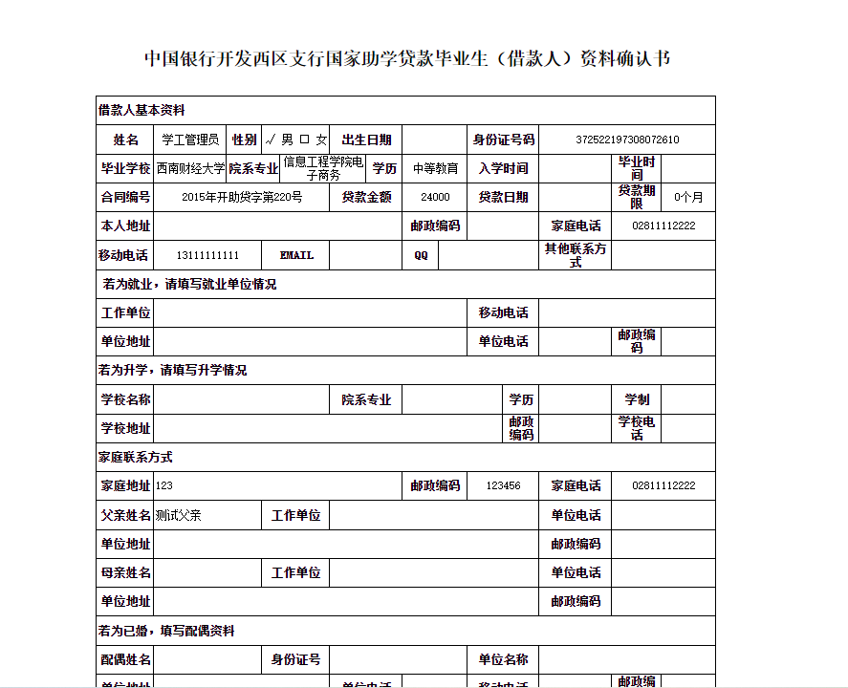
（2）还款协议

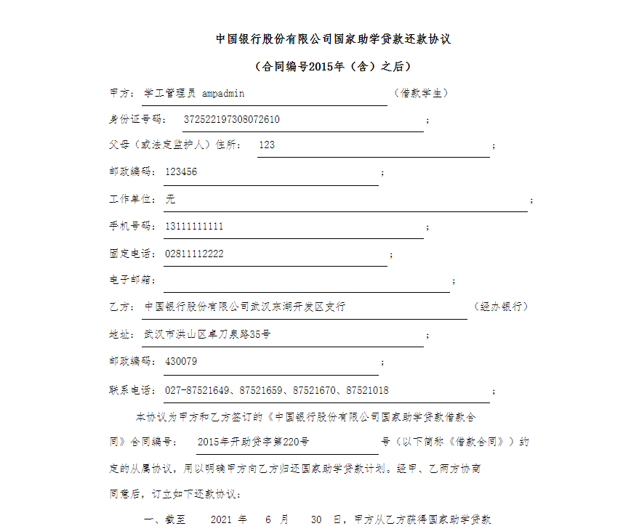
（3）贴息申请书

